Guía de Trabajo 7° Básico
Ciencias Naturales – Educación Física
Semana 12

O.A (Ciencias): Explicar la actividad volcánica en base a diversas evidencias

O.A (Ed. Física): Aprender fundamentos básicos de un deporte colectivo además de fortalecer capacidades físicas en el hogar.
Padres y apoderados ruego enviar al correo cienciasnaturales.cnt@gmail.com, fotos sobre el avance de los estudiantes en las guías/trabajos de ciencias con nombre del estudiante y su curso, de la semana 12. Atentamente Profesor Matías.

VULCANISMO.

Los volcanes son estructuras geológicas formadas generalmente a partir de una zona de subducción de dos o más placas tectónicas, como lo es nuestra cordillera de los Andes, compuesta de muchos volcanes, algunos inactivos y otros activos. La estructura de todos los volcanes es como la que se puede ver a continuación.
Existen casos de volcanes que se pueden originar en medio de una placa continental, en los denominados puntos calientes, los que son un punto de adelgazamiento de la corteza terrestre por donde el magma interior puede salir .

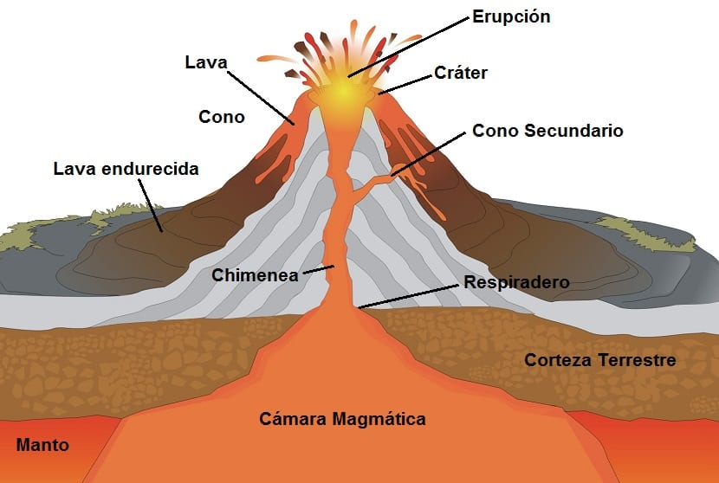

- Investiga sobre los diversos tipos de erupciones volcánicas.
- Investiga sobre 3 erupciones ocurridas en los ultimo 20 años en Chile.

